**SA思考题4**

**1、阅读材料“Software Architecture 4+1”，试给出SA中4+1视图的描述。**

答：软件体系结构的“4+1”视图模型包含五个主要的视图：

·逻辑视图（Logical View），设计的对象模型（使用面向对象的设计方法时）。

·过程视图（Process View），捕捉设计的并发和同步特征。

·物理模型（Physical View），描述了软件到硬件的映射，反映了分布式特性。

·开发视图（Development View），描述了在开发环境中软件的静态组织结构。

架构的描述，即所做的各种决定，可以围绕着这四个视图来组织，然后由一些用例（use case）或场景（scenarios）来说明，从而形成了第五个视图。实际上软件架构部分从这些场景演进而来。

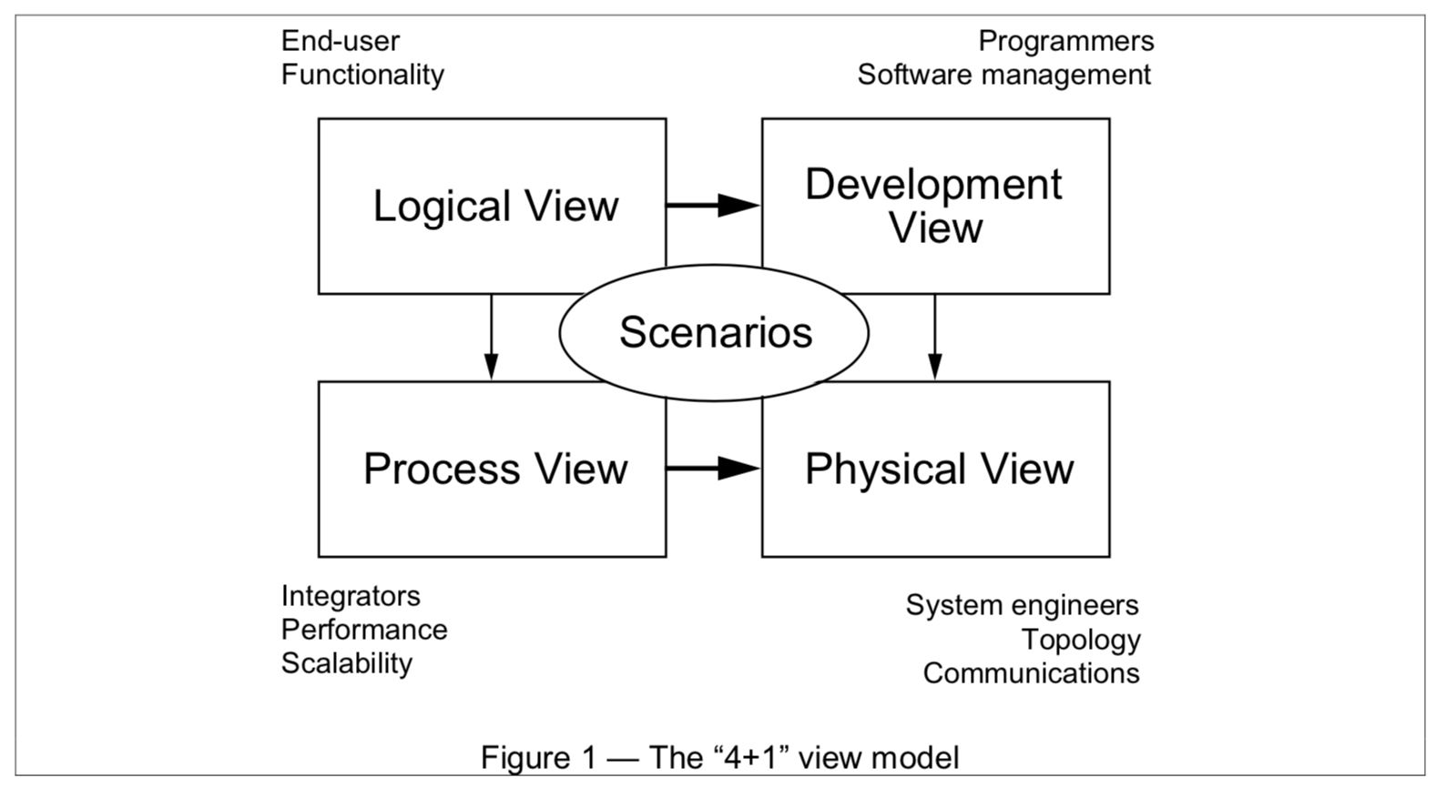

**2、试给出你所知道的软件工程中各个角色的定义。**

答：

|  |  |
| --- | --- |
| **角色** | **定义** |
| 项目经理 | 项目经理是项目团队的领导者与第一责任人，负责分配资源，确定优先级，协调与客户和用户之间的交往，尽量使项目团队一直集中于正确的目标。项目经理还要建立一套工作方法，以确保项目工件的完整性和质量。 |
| 架构设计师 | 架构设计师负责在整个项目中对技术活动和工件进行领导和协调。架构设计师要为各架构视图确立整体结构：视图的详细组织结构、元素的分组以及这些主要元素组之间的接口。因此，与其它角色相比，架构设计师的见解重在广度，而不是深度。 |
| 需求分析员 | 业务分析员通过概括和界定作为建模对象的组织来领导和协调业务用例建模。例如，确定存在哪些业务主角和业务用例，他们之间如何交互。通过描述一个或几个用例的需求状况以及其他支持软件的需求来获取系统功能某一部分的规约。还要负责用例包并维护该用例包的完整性。 |
| 软件设计师 | 设计员定义一个或几个类的职责、操作、属性及关系，并确定应如何根据实施环境对它们加以调整。此外，设计师可能要负责一个或多个设计包或设计子系统，其中包括设计包或子系统所拥有的所有类。编写部分模块设计文档和代码，检查软件工程师编写的模块代码。 |
| UI设计师 | 界面设计人员通过以下方法来领导和协调 Web 界面的原型设计和正式设计：获取对 Web 界面的需求（包括可用性需求），构建 Web 页面原型，使 Web 界面的其他涉众（如最终用户）参与可用性复审和使用测试会议，复审并提供对 Web 界面最终实施方案（由其他开发人员创建，如设计师和实施工程师）的适当反馈。 |
| 软件工程师 | 软件工程师负责完成设计师的设计意图，根据设计文档编写代码；根据设计文档编写单元测试代码，根据测试报告BUG记录修订BUG，完成包或子系统的开发。 |
| 测试工程师 | 测试工程师负责执行测试，其中包括设置和执行测试，评估测试执行过程并修改错误，以及评估测试结果并记录所发现的缺陷。 |
| 实施工程师 | 负责软件产品安装调试和部署，完成项目相关系统工程工作，负责客户技术支持，负责编写系统部署方案和使用手册、维护手册，负责系统实施计划和规划。 |